**Комп’ютерний практикум №3**

*Продовження роботи з Front End.* Набуття і закріплення навичок у роботі з JavaSсript*.*

***Мета:***

Ознайомитися з мовою JavaSсript. За допомогою здобутих знань ввести зміни до проекту відповідно до завдання.

***Задача:***

1. Переписати навігаційне меню, використовуючи JavaScript.
2. Додати 4-ту кнопку.
3. Провести дії для відображення відповідного блоку з файлу *main.html* під класом *voting*.

***Література:***

* Ознайомлення з **javaScript classList API** <http://html5.by/blog/javascript-classlist-api/>
* <https://developer.mozilla.org/ru/docs/Web/API/Document/getElementsByClassName>

***Зміст звіту:***

* Зміст завдання
* Тест проекту зі змінами та коментарями
* Результати виконаних змін
* Висновки по роботі

***Виконання:***

1. Знайти і відкрити файл *main.html*.
   1. В ньому знайти і підключити 4-ту кнопку меню, прибравши коментар.

<!--<li class="votingNav">

Голосование

</li>-->

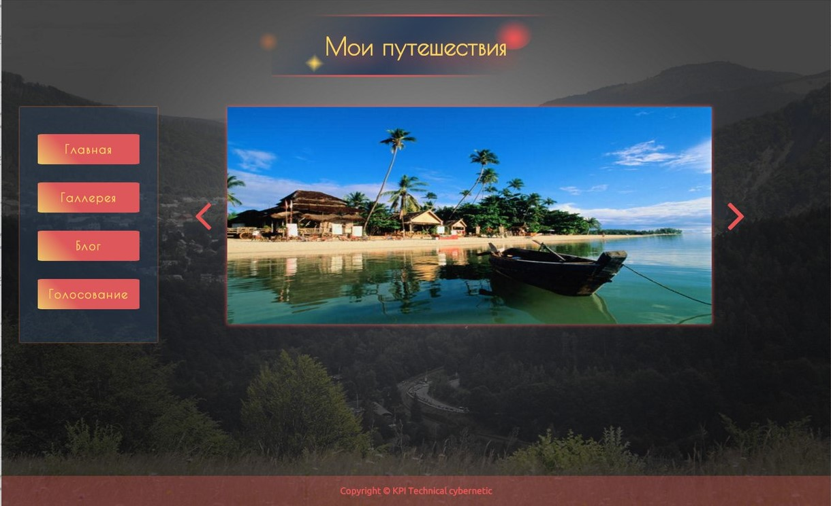

1. В файлі jq.js відповідно до прикладу:  
   var votingButton=document.getElementsByClassName('votingNav')[0];

var votingBlock=document.getElementsByClassName('votingBlock')[0];

votingButton.onclick = function() {

votingBlock.classList.add('open');

}

Необхідно повністю переписати меню використовуючи лише JavaScript.

1. Клас 'open' описано в кінці файлу *myStyle.less*, також, для коректного відображення блоку в класі slides необхідно додати display: none;

